FASES REQUERIMIENTO DE SOFTWARE

1. DESCRIPCION GENERAL DEL REQUERIMIENTO 2
2. FASE DE FORMALIZACIÓN 3
3. ANALISIS DE REQUISITOS Y REQUERIMIENTOS 4
5. LEVANTAMIENTO DEL REQUERIMIENTO DETALLADO 8
6. DISEÑO DE LA ARQUITECTURA DE SOLUCION 10

DESCRIPCION GENERAL DEL REQUERIMIENTO

PROYECTO | Caso Abogabot.
Nombre Requerimiento: | Pagina WEB con toma de datos y formulario.
Fecha Solicitud: | 17/02/22
Responsable(s) Solicitud: | Alan Israel Paz Aguilar.
Dependencia(s) Solicitante: | Sistemas.
Responsable Funcional designado por el equipo de desarrollo de software: | Alan Israel Paz Aguilar.

FASE DE FORMALIZACIÓN

Descripción de la Solicitud
Usuario Solicitante
- Es un despacho de abogados que quiere automatizar las demandas de sus clientes, esto lo harán a traves de una página web llenando un formulario.
- Al momento de llenar el formulario se manda al proceso de pago para finalizar la transacción.
- Para dar seguimiento a su demanda, el cliente crea una cuenta en la plataforma y verá el seguimiento de cada una de las actualizaciones del proceso legal.
- El administrador del sitio recibe la notificación de una nueva demanda y con los datos llenados del formulario se crea automáticamente el documento legal en formato word para empezar el proceso.
- El administrador recibe el pago y debe de ser capaz de verlo en un dashboard para ver la cantidad de ingresos recibidos.
- El administrador actualiza el proceso de la demanda y agrega comentarios en cada paso del proceso.
- Al usuario le llegan correos de notificación para saber el avance de su proceso.
- La página debe de ser responsive para poderla ver desde el celular.
- La preferencia de colores del cliente es azul marino y blanco, pero acepta propuestas

Líder Funcional
Una pagina web que respeto los colores de la compañía (azul marino y blanco) sea capaz de poder tomar los datos de los posibles clientes a través de un formulario y darle el seguimiento de todo el caso jurídico a través de diferentes actualizaciones además de contar con un diseño responsivo que permita la vista para diferentes dispositivos.

FIRMAS DE ACEPTACIÓN:

________________________________ _______________________________
Nombre Responsable Solicitud Nombre Líder OTI
Dependencia Solicitante Oficina Tecnologías de la Información

ANALISIS DE REQUISITOS Y REQUERIMIENTOS

Fecha Inicio | DD/MM//AAAA |  | Fecha Final | DD/MM//AAAA
Modelamiento de Negocio
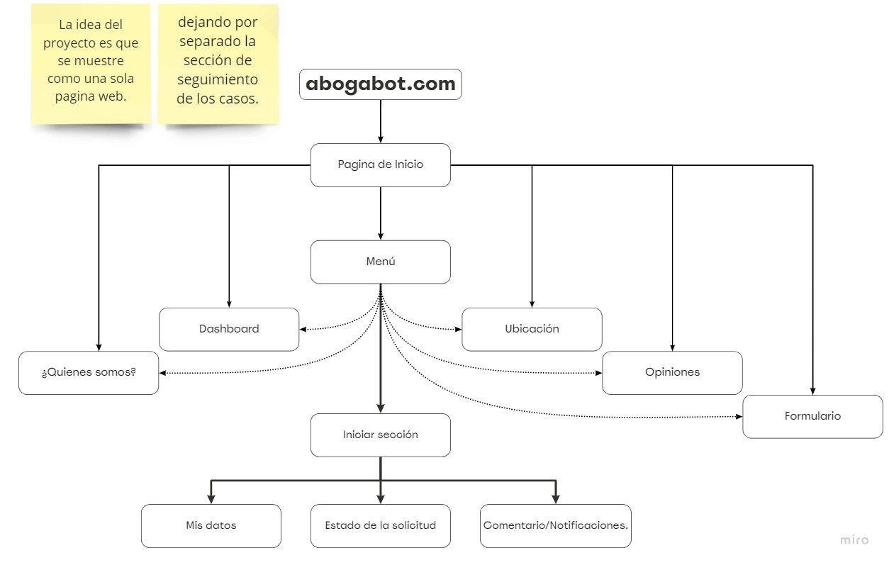
Términos de Referencia
Alcance de la solución | El requerimiento plantea poner a disposición al personal que se encuentre disponible para poder atender la demanda del servicio, pero esta se vera afectada por la cantidad de personal con el que se disponga por ende se llego al acuerdo de que será de alcance corto – medio.
Requerimientos Funcionales y criterios de aceptación y | Se debe tener criterio y múltiples opciones a la hora de tomar casos ya que existe la posibilidad de que no se encuentre personal calificado para el tipo de caso en particular.  Debe haber un medio de comunicación por el cual nos podamos poner en contacto con nuestro cliente.  La solución implementada debe ser rápida y eficiente a la hora de pedidos y solicitudes con el usuario.
Requerimientos no Funcionales y de calidad | Se debe respetar la paletea de colores principal (blanco y azul marino)  El diseño debe ser responsivo.  El diseño de la pagina debe ir acorde al giro comercial.  Una autentificación de que el usuario es el y no un bot.
Interesados en la solución
  Nombre/Rol/Perfil | Descripción
  Diseñador y Desarrollador.  Alan Paz. | Encargado de dar el diseño y el desarrollo de la infraestructura necesaria para poder llevar a cabo los requerimientos y demanda del cliente.
Precondiciones | Que plante detalladamente todo lo que se pretende hacer.
Requisitos Técnicos | Tipo de Desarrollo | 💠 Web Escritorio Móvil 💠 Servicio Web  Servicio Windows Otro:__________________
Requisitos Técnicos | Base de Datos | Oracle  💠 SQL Server  MySQL  MongoDB  Otro:__________________ |  |  | Versión  _______  _______  _______  _______  _______  _______
Requisitos Técnicos | Lenguaje | C#  VB  PHP  Java  💠JavaScript  Otro:___________________ |  |  | Versión  _______  _______  _______  _______  _______  _______  _______
Viabilidad Técnica | Luego de adelantado el análisis de los requisitos y requerimientos es viable proponer una solución técnica para esta solicitud: SI ( X) NO ( )

FIRMAS DE ACEPTACIÓN:
Nombre | Dependencia | Teléfono | Firma
José Martínez | CEO | 8126757539
- FASE DE PLANEACIÓN Y GERENCIA DEL PROYECTO

Responsable |  |  |  |  | Fecha
Plan estratégico de fases del proyecto
N° | Nombre Etapa | Actividad |  | Rol Responsable |  | Fecha Inicio | Fecha Fin |  | Comentarios
1 | Inspiración | Búsqueda de material |  | Alan Paz |  | 20/02/22 | 22/02/22
2 | Propuesta de Diseño | Muestran los díselos planteados |  | Alan Paz |  | 23/02/22 | 24/02/22
3 | Revisión del diseño | Corrección del diseño y aceptación de este. |  | Alan Paz |  | 24/02/22 | 26/02/22
4 | Desarrollo del diseño | Comenzar a dar forma al diseño para la página web |  | Alan Paz |  | 27/02/22 | 01/03/22
5 | Desarrollo de la infraestructura | Programación de la infraestructura necesaria del proyecto. |  | Alan Paz |  | 01/03/22 | 03/03/22
6 | Pruebas y Debbugin. | Corrección de errores y optimización. |  | Alan Paz |  | 03/03/22 | 07/03/22
Diagrama de planeación


NOTA: Las fechas de planeación establecidas en este documento son aproximadas y estarán sujetas a modificaciones que surjan por control de cambios u otros factores.

FIRMAS DE ACEPTACIÓN:
Nombre | Dependencia | Teléfono | Firma
Alan Israel Paz Aguilar | Jefe de proyecto | 8112649176

LEVANTAMIENTO DEL REQUERIMIENTO DETALLADO

Las historias de usuario deben ser independientes y debidamente identificadas; deben corresponder a una única funcionalidad y deben ser cortas y concisas
HISTORIAS DE USUARIO
Nº. | AIPA01170222
Titulo | Creación de un sitio web para la automatización de casos jurídicos.
Fecha | 17/02/22
Estimación | 85
Característica/Funcionalidad
- página web llenando un formulario.
- Al momento de llenar el formulario se manda al proceso de pago para finalizar la transacción.
- Para dar seguimiento a su demanda, el cliente crea una cuenta en la plataforma y verá el seguimiento de cada una de las actualizaciones del proceso legal.
- El administrador del sitio recibe la notificación de una nueva demanda y con los datos llenados del formulario se crea automáticamente el documento legal en formato word para empezar el proceso.
- El administrador recibe el pago y debe de ser capaz de verlo en un dashboard para ver la cantidad de ingresos recibidos.
- El administrador actualiza el proceso de la demanda y agrega comentarios en cada paso del proceso.
- Al usuario le llegan correos de notificación para saber el avance de su proceso.
- La página debe de ser responsive para poderla ver desde el celular.
- La preferencia de colores del cliente es azul marino y blanco, pero acepta propuestas

Razón/Resultado
el diseño de una pagina web responsiva que use los colores de la empresa y que cuente con un sistema de toma de datos, así como el de inicio de sesión para poder dar un seguimiento personalizado a los casos jurídicos además de recibir notificaciones vía correo electrónico.
Firmas de aceptación
Nombre |  | Dependencia | Teléfono | Firma
Alan Israel Paz Aguilar |  | Jefe del proyecto | 8112649176

DISEÑO DE LA ARQUITECTURA DE SOLUCION

En caso de que existan excepciones asociadas a la arquitectura de referencia se debe incluir su correspondiente justificación en las vistas que aplique.

Fecha | DD/MM/AAAA
Vista Lógica
Se puede utilizar alguno de los siguientes diagramas UML: Diagrama de Clase, Diagrama de Comunicación, Diagrama de Secuencia.

Si utiliza convenciones para diagramas Ad hoc, por favor describirlas aquí
Vista de Implementación
Se puede utilizar alguno de los siguientes diagramas UML: Diagrama de componentes o diagrama de Paquetes

Si utiliza convenciones para diagramas Ad hoc, por favor describirlas aquí
Vista de Proceso
Se puede utilizar alguno de los siguientes diagramas UML: Diagrama de actividades o de flujo

Si utiliza convenciones para diagramas Ad hoc, por favor describirlas aquí
Vista de Física
Se puede utilizar el diagrama UML de despliegue.

Si utiliza convenciones para diagramas Ad hoc, por favor describirlas aquí
Prototipos de interfaces de usuario
Mockups o Bocetos de interfaces graficas para Front-End.

Si utiliza convenciones para diagramas Ad hoc, por favor describirlas aquí
Firmas de aceptación
Nombre |  | Dependencia | Teléfono |  | Firma

Nota: En caso de considerar limitado el uso de UML, es posible utilizar diagramas Ad Hoc.

